交通部觀光局阿里山國家風景區管理處
「觀音瀑布園區及周邊設施出租案」需求說明

一、計畫緣起
觀音瀑布園區位於嘉義縣竹崎鄉文峰村與金獅村交界處，屬於淺山區域，為嘉義早期著名景點，後因921地震及莫拉克颱風造成園區設施損壞及道路中斷。105年底開始由嘉義市嘉邑行善團承造仁觀1、2號橋，嘉義縣政府並進行園區外聯外道路改善，阿里山風景區管理處施作內部各項工程後，目前主要設施已逐步完成。未來將俟各項細部規畫完備後，進行開放，期望能帶動文峰村與金獅村及阿里山西北廊道觀光產業發展。
未來承租單位應配合推動主題活動，聯合其他住宿、餐飲，體驗業者發行結合「交通、門票、餐飲、住宿」之旅遊套票及特產展售。
二、出租點介紹
包括文峰市集/廣場、未來臨時公廁預定地及觀音瀑布園區內土地。

- 觀音瀑布出租管理辦法(稿)：提供該辦法供廠商參考，惟各項數據如開放天數、員工人數、成本、票價、收入、盈虧、交通、接駁等僅為參考使用，投標廠商需自行規畫，研擬最適營運計畫於服務建議書內說明。
四、出租土地及地上設施：
- 文峰市集/廣場：嘉義縣竹崎鄉樟樹坪段75-23地號面積約517平方公尺及地上市集設施。
- 觀音瀑布園區內土地：包含嘉義縣竹崎鄉金獅寮段534地號土地199.45平方公尺及未登錄地5084平方公尺。
五、委託管理範圍：臨時公廁預定地：面積約242平方公尺。

六、圖說
- 市集/廣場用地用地
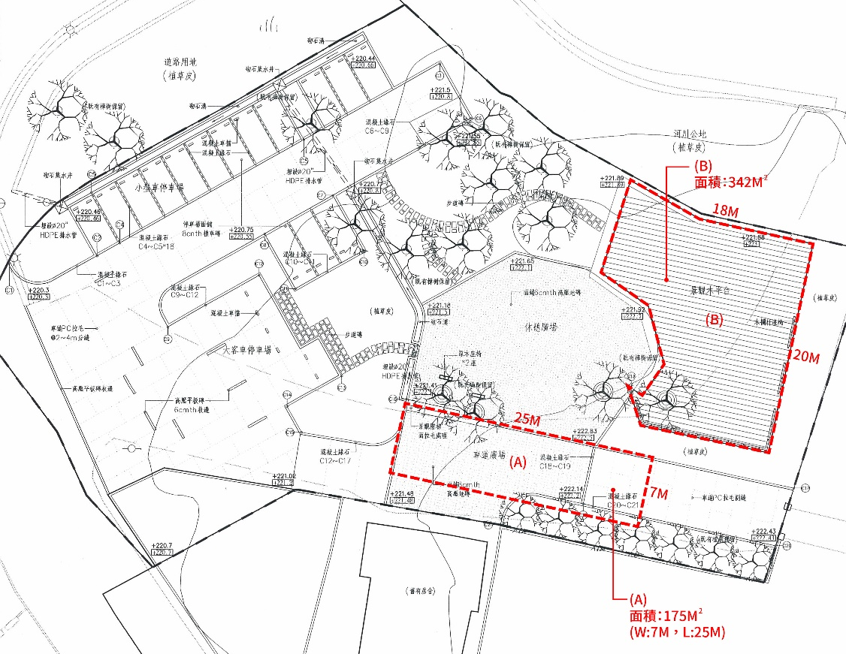
(2)臨時公廁預定地
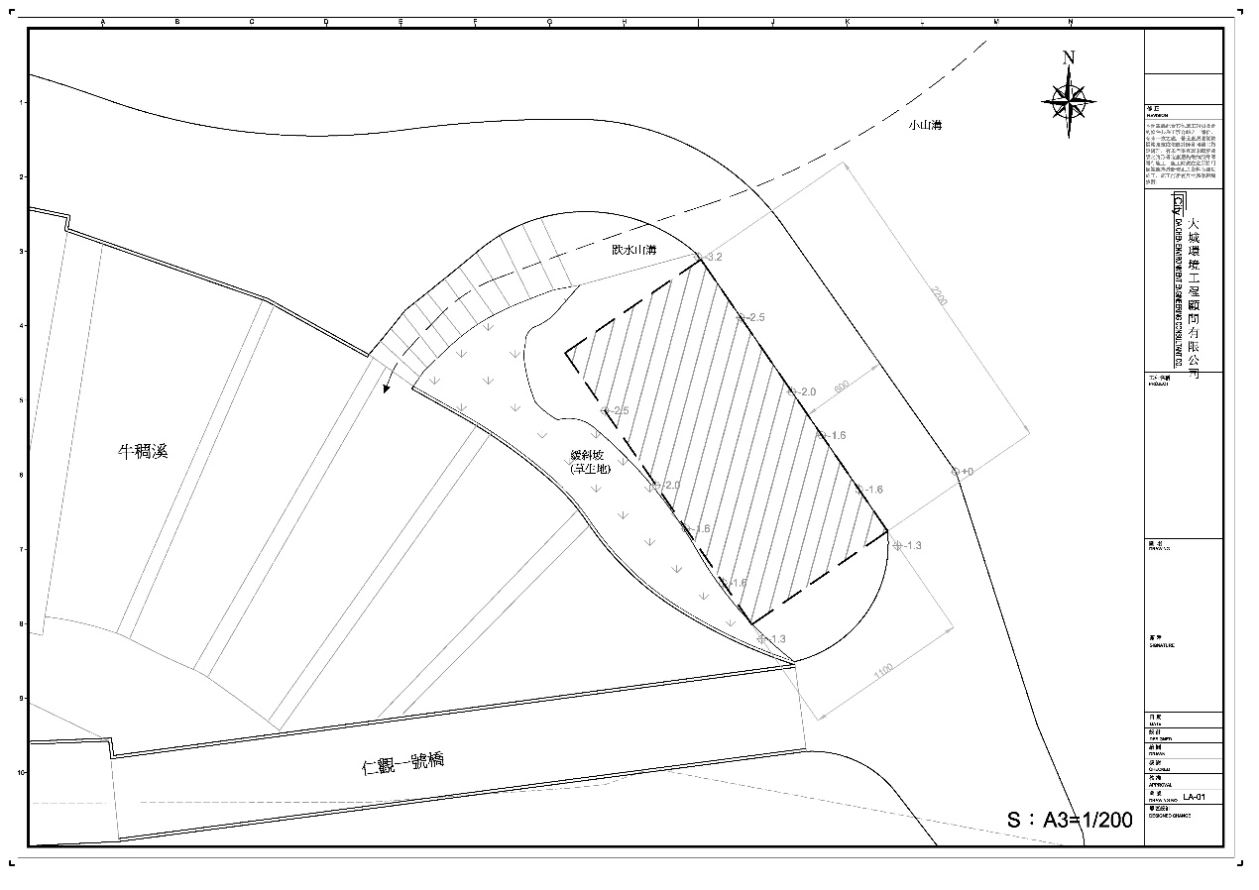

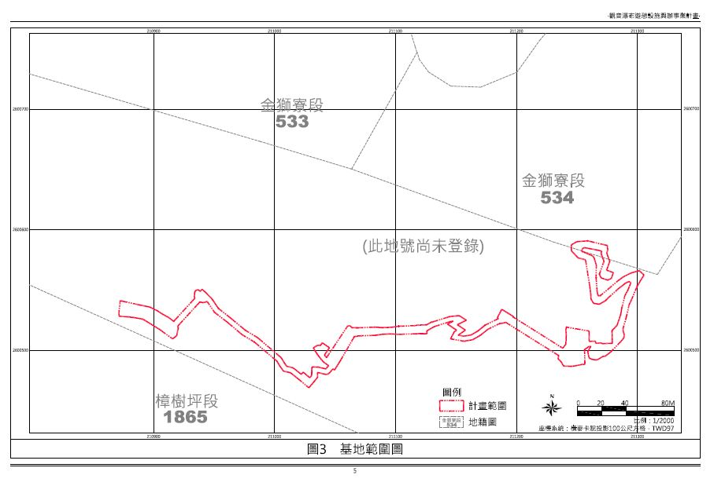
(3)觀音瀑布相對位置及土地、設施